Date | 27 mars 2025
ODJ | Point d’avancée sur les GT
Participants | Mélanie DALIGAULT, Julien GROSJEAN, Mikael DUSENNE, Benjamin POPOFF, Francesco MONTI, Stéfan DARMONI, Solenn CATHERINE
Lieu | Hybride

SUJETS ABORDES

GT SARI
Rouen = établissement testeur de la vague 1 (avec AP-HP, Grenoble, Lille, Montpellier, Poitiers, Reims et HUGO)

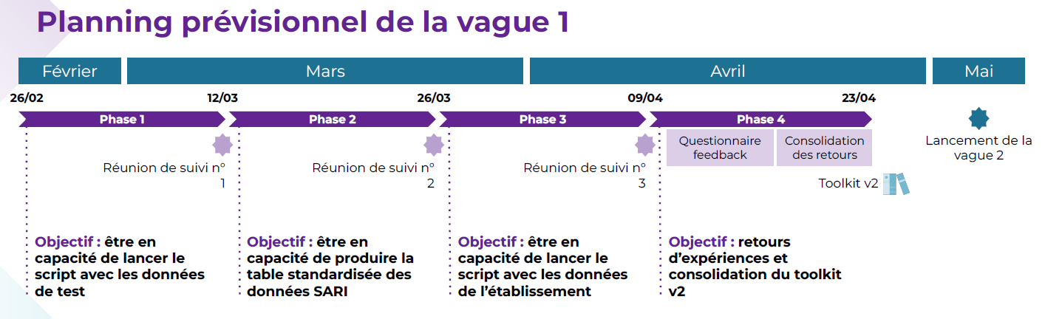

Ce script a été développé pour tourner sur un environnement RStudio.
La majorité des établissements a affiché une préférence pour travailler sur Python à l’opposé des résultats du benchmark des capacités des EDS.
L’AP ne testera pas le script sur R mais va effectuer les travaux de transposition du script vers Python avec Bordeaux.
Mélanie a transmis à Hakim (HDH) un bug report concernant le problème identifié lors de la génération de graphs et a remonté une incohérence de format entre la documentation (JJ/MM/AAAA) est le contenu du git (JJ-MM-AAAA).
Mélanie a réussi à faire tourner le script sur les données test et à produire les tableaux de bord.
Tout est ok pour faire tourner le script sur les données du CHU.

GT SIB – Infections bactériennes sévères
Rouen = co-leader de POC avec SpF
SpF doit livrer son EB mi-mai.
Pour le moment, SpF nous a transmis le protocole de surveillance Européen IBD, le questionnaire EPIBAC sur les 6 souches qui font l’objet d’une surveillance parmi lesquelles 2 sont à déclaration obligatoire auprès de l’ARS.
Dans le cadre d’EPIBAC, la surveillance et le recueil associé est le suivant :

Haemophilus influenzae
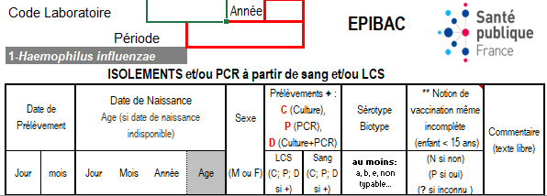

Neisseria meningitidis (DO)
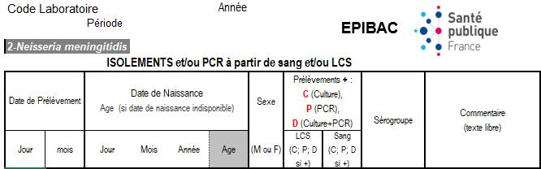
+ éléments cliniques : purpura fulminans, signes de choc, éléments purpuriques cutanés, date d’hospitalisation, ttt par antibiothérapie avant le plvt biologique, vaccination antérieure, évolution vers la guérison, le décès, séquelles, enquête contact

Streptococcus pneumoniae
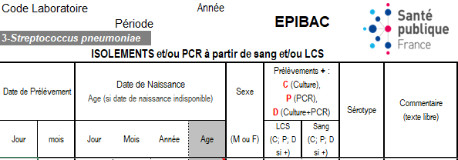

Streptococcus groupe A
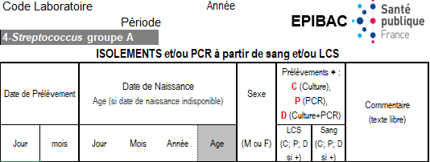

Streptococcus groupe B
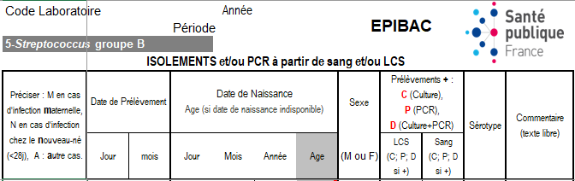

Listeria monocytogenes (DO) :
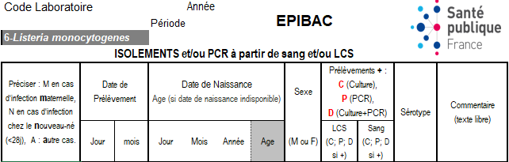
+ éléments cliniques : évolution favorable ou non, forme clinique, pathologies sous-jacentes, ttt réducteurs de l’acidité gastrique, ttt immunodépresseurs, hospitalisation

L’objectif du GT est de fournir au HDH un algo qui tourne en local pour adaptation et diffusion aux autres EDS pour répliquer l’existant. Par ailleurs, SpF a déjà exprimé son intérêt pour la caractérisation clinique des cas. D’ailleurs, les données cliniques des 2 souches à DO sont transmises à l’ARS et sont intégrées dans le protocole Européen IDB.

Sur les souches concernées par la surveillance, et qui conduisent en grande majorité à des méningites, les formes sévères sont hospitalisées soit en réanimation, soit en maladies infectieuses. A vérifier dans EDSaN.
Benjamin peut aider à caractériser le parcours patient pour les infections sévères prises en charge en réa.
Le médecin référent pour les méningites en mal inf est le Docteur Isabelle Gueit, à associer aux travaux de ce GT (Manuel Etienne déjà informé du projet, Elise Fiaux et Stéphanie Robaday-Voisin ont déjà contactées pour le GT antibiorésistance au titre de la mission PRIMO).

GT RATB – Résistance bactériennes aux antibiotiques
Rouen = co-leader de POC avec SpF
SpF doit livrer son EB le 25/04.
D’ici là, nous pouvons mettre en place une méthodo comparative de la conso ATB calculée sur les données de délivrance par la mission SPARES (pilotée par SpF et les CRAtb) vs conso ATB calculée sur les données d’administration.
Pour cela, nous disposons de la méthodo SPARES 2025 qui détaille la liste exhaustive des variables et leur format, la liste des 350 espèces bactériennes recueillies, la liste des ATB.
Catherine a généré une extraction HeTOP avec tous les codes ATC des spécialités contenant un ATB pour voie systémique (avec AMM) et a déjà identifié que cette liste pourrait entrer dans le scope ORCHIDEE :
A02BD08 sous-citrate de bismuth, tétracycline et métronidazole
A07AA11 rifaximine
J01AA05 métacycline
J01CE08 benzathine benzylpénicilline
J01CF05 flucloxacilline
J01RA04 spiramycine et métronidazole
J04AM02 rifampicine et isoniazide
J04AM05 rifampicine, pyrazinamide et isoniazide
J06BC03 bezlotoxumab
A partir de la liste des espèces bactériennes, Flavien aligne la liste des bactéries responsables d'infections bactériennes sévères aiguës et les terminologies de référence indiquées par Mélissa = NCBI Taxonomy (génotypique) et SNOMED CT (mixte génotypique et phénotypique). LOINC ne doit pas être écarté. A discuter en vertu de son utilisation dans les SIL de microbio.
COMMENTAIRES / DECISIONS
GT SIB : Solenn contacte Isabelle Gueit pour lui proposer de collaborer sur la partie clinique des méningites bactériennes.

GT RATB :
- Solenn contacte Isabelle Tiret pour savoir si elle peut récupérer ses recueils sur une période donnée (2024 par exemple). Via CONSORES si reprise des déclarations antérieures ?
- Stéfan contacte Mélissa Mary pour sonder la position de l’ANS sur la terminologie la plus adaptée pour le codage des résultats de bactériologie.
- Solenn voit avec Flavien pour la liste des espèces concernées par l’alignement.
- Solenn organise une prochaine réunion avec tous + Catherine pour identifier les différences entre la méthodo SPARES et la méthodo VADER (Vigilance sur les Antibiotiques, Données d’Exposition et Résistance).

